BAB III

LAPORAN KERJA PRAKTEK

3.1. Peranan Praktikan Dalam Perusahaan
Praktikan dalam perusahaan mempunyai peranan yang sangat penting karena dengan adanya praktikan dalam suatu perusahaan dapat membantu dalam kelancaran berbagai hal, Di bagian ini praktikan di beri kepercayaan dalam merancang dan merancang ulang dan membuat beberapa alternatif desain untuk kemudian asistensi kepada pembimbing sesuai batas waktu yang di telah tentukan.

Tugas dan wewenang praktikan:
- Menerima perintah untuk membuat desain.
- Mendesain dan mengasistensikan kepada atasan.
- Membantu perusahaan mengerjakan beberapa pekerjaan yang sedang ditangani oleh perusahaan.
- Memberikan ide baru atau masukan bagi perusahaan.
- Menyelesaikan tugas sesuai waktu yang ditentukan.

Praktikan juga di beri kesempatan untuk melihat-lihat bagian produksi atau bagian cetak.

3.2. Pekerjaan Praktikan Selama Kerja Praktek
Sofware atau progam yang digunakan praktikan selama melaksanakan kerja praktek adalah progam-progam yang biasa digunakan dalam dunia grafis khusunya di bidang percetakan. Untuk membuat objek-objek Vektor menggunakan Corel draw x3, sedangkan peneditan gambar menggunakan Adobe Photoshop cs2.

3.3. Metode Kerja Praktek
Dalam suatu mengerjakan membuat desain cover buku pratikan menggunakan beberapa metode diantaranya:
- Mencari beberapa data untuk referensi dalam bentuk artikel maupun gambar.
- Membuat beberapa sketsa/layout dasar sebagai alternatif.
- Memberikan sketsa untuk asistensi kepada pembimbing perusahaan.
- Untuk desain yang kurang layak segera diperbaiki.

3.4. Perancangan
3.4.1. Konsep Perancangan
Cover buku ini menggunakan tifografi Constantia untuk judulnya,. Hal ini untuk menunjukan kesan tegas, efisien dan memiliki visibilitas yang baik. Tifografi sengaja dibuat dengan ukuran yang berbeda-beda, sehingga menonjolkan dua kata kunci, yang paling penting dari buku ini yaitu Rumah dan Akhlak. Rumah adalah tempat berlindung dan berkumpulnya keluarga, sedangkan Akhlak sebagi simbol dari nilai kebaikan yang sangat berharga dan merupakan landasan untuk membangun rumah tangga yang bahagia.
komposisi layoutnya didomonasi oleh teks, dimana penyajian tersebut sejajar dengan bidang penyajian yang saling berpadu dengan gambar ilustrasi, sehingga membentuk suatu komposisi yang konseptual.

3.4.2 Teknis Perancangan
Buku merupakan suatu media yang digunakan untuk menyampaikan ilmu. Proses pembuatan adalah sebagai berikut: Cover buku telah menjadi media yang sangat elit. Cover buku memiliki fungsi sebagai media identitas penerbit, media komunikasi isi buku, media pelindung buku. Cover buku telah menjadi suatu media atau ruang berinterpretasi. Dalam posisi ini desainer cover buku adalah seorang penafsir, memaknai, dan mengkomunikasikan isi buku dengan media visual yaitu cover buku. Proses kerja pembuatannya:
- Desain Cover Buku
Langkah 1 : Atasan menginginkan sebuah desain untuk Cover buku dengan judul “Kubangun Rumah Tanggaku Dengan Akhlak Mulia”. Praktikan mencari data atau isi buku tersebut dengan mengartikan beberapa kata dari judul buku tersebut dan mencari beberapa kata kunci yaitu:
- Rumah
- Keluarga
- Akhlak
- Kebahagiaan

Langkah 2 : Praktikan mencari beberapa gambar melalui internet, melihat di toko-toko buku dan dari koleksi gambar yang praktikan miliki sebagai tambahan referensi.

Langkah 3 : Praktikan membuat beberapa alternatif sketsa cover buku secara manual.

Langkah 4 : Praktikan mengeksekusi langsung dalam komputer dengan menggunakan Corel Draw X3 yang di Bantu oleh progam Adobe Photoshop.

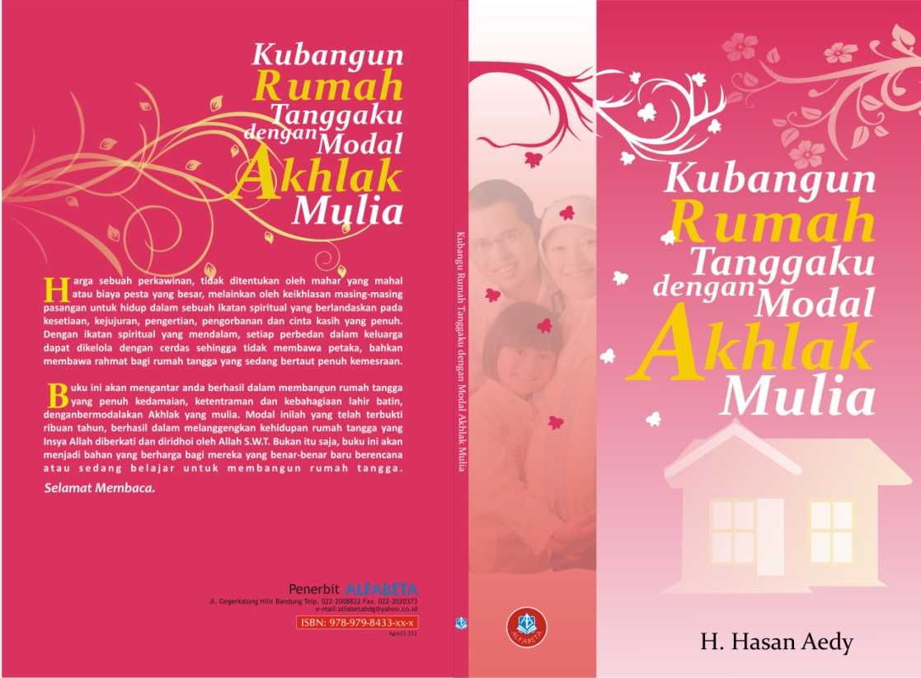
Gbr III. 1 desain Cover Buku

3.4.3. Konsep Layout
Setelah konsep perancangan dan teknis perancangan tersusun, maka di halaman ini menerangkan beberapa konsep layout seperti:
- Jenis dan layout ilustrasi.
- Warna Background.
- Jenis, ukuran dan warna tifografi.

Penjelasan Singkat :
- Jenis dan Layout Ilustrasi
- Menggunakan vertical panel lay out, Tata letaknya menghadirkan garis pemisah secara vertical dan membagi layout cover buku tersebut yang berukuran 16 cm x 24 cm. Di samping itu menyesuaikan susunan layout yang menampilkan perpaduan gambar dan teks, sehingga membentuk suatu cerita, teknik yang digunakan antara penggabungan ilustrasi dan teks ini menggunakan software, dimana software atau progam yang biasa digunakan dalam dunia grafis yaitu Corel x3 dipadukan dengan Adobe Photoshop cs2.

Gbr III. 2 Jenis Layout

    - Ilustrasi Ornamen/flora ini disesuaikan dengan suatu kata dalam judul buku tersebut, yaitu: kubangun, dimana motif ornament ini bermakna mengenai tumbuh, lahir dan berkembang. Judul dan ilustrasi yang di visualisasikan dalam cover buku ini bertujuan memberikan kesan bahwa rumah tangga yang baik perlu dibangun dari dasar dan harus dipupuk dengan akhlak yang baik sehingga akan mendapatkan atau bisa memetik kebahagiaan dalam rumah tangga itu sendiri.
    - Ilustrasi di sebelah kiri cover terdapat potret keluarga yang bahagia sebagai aksen yang bisa menjadi contoh yang nyata.
  - Warna Background : Warna yang digunakan dominan adalah merah muda, yang menimbulkan kesan yang mendalam yaitu cinta dan kehangatan.



C = 2 White
M = 95
Y = 42
K = 0
Gbr III. 3 Warna cover buku.

  - Jenis, Ukuran dan Warna Tifografi : Tifografi yang digunakan Constantia, jenis tifografi ini memiliki kesatuan visi dan misi.

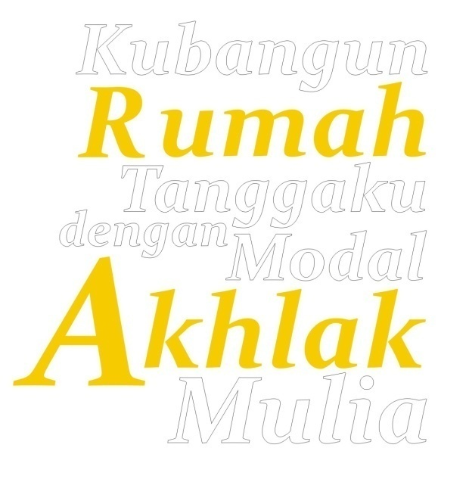
Gbr III. 4 Tipografi Judul Kover

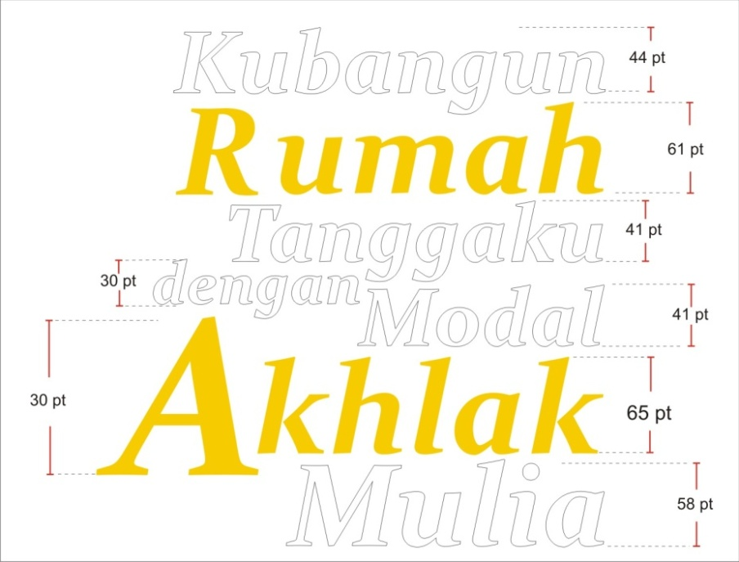
Gbr III. 5 UkuranTipografi


C = 0 White
M = 6
Y = 37
K = 0
Gbr III. 6 Warna Tipografi

